

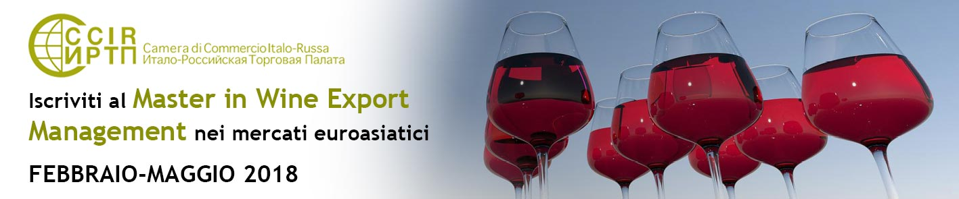

ВАЖНЫЕ МЕРОПРИЯТИЯ

  
  ﻿1-12 НОЯБРЯ 2017, МОСКВА
  ﻿IV Российско-итальянский кинофестиваль(RIFF).
  
  ﻿7 НОЯБРЯ 2017, МОСКВА
  XX Российско-Итальянский Совет по экономическому, промышленному и валютно-финансовому сотрудничеству.
  
  ﻿7-10 НОЯБРЯ 2017, РИМИНИ
  ﻿ECOMONDO. Выставка, посвященная устойчивому развитию.

  
  ﻿13 НОЯБРЯ 2017, МИЛАН
  ﻿Семинар, посвященный рынку e-commerce в России.
  
  ﻿13 НОЯБРЯ 2017, МОСКВА
  ﻿Концерт “Голоса памяти” с участием Николы Пьовани.
  
  ﻿15-17 НОЯБРЯ 2017, КАВКАЗ
  ﻿Бизнес-Форум “Italy Meets Caucasus”.

  
  ﻿15-16-17 НОЯБРЯ 2017, МИЛАН
  ﻿Семинар “Discover Russi@ 2017: как улучшить репутацию своего бренда в России”.
  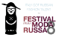
  ﻿24-25 НОЯБРЯ 2017, МИЛАН
  ﻿VIII Фестиваль российской моды.
  
  ﻿15-17 НОЯБРЯ 2017, МИЛАН
  ﻿SICUREZZA. Выставка, посвященная безопасности и противопожарной защите.
  
  ﻿26 НОЯБРЯ 2017, МОНЦА
  ﻿Семинар “Россия: национальные транспортные перевозки, заключение контрактов и инкотермс”.
  
  ﻿20 НОЯБРЯ 2017, МОСКВА
  ﻿Итало-Российский Агропромышленный Форум. Церемония награждения ресторанов, получивших сертификат «Ospitalità Italiana».
  
  ﻿20-24 ЯНВАРЯ 2018, RIMINI FIERA
  ﻿Sigep. Выставка непромышленного производства мороженого, кондитерских и хлебобулочных изделий и кофе.

  
  ﻿25 ЯНВАРЯ – 18 МАРТА 2018, МОСКВА
  ﻿Выставка картин художника Антонио Лигабуэ.
  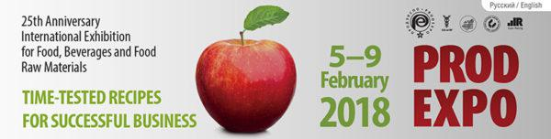
  ﻿5-9 ФЕВРАЛЯ 2018, МОСКВА
  Выставка «Продэкспо».
  
  ФЕВРАЛЬ-МАРТ 2018
  ﻿ИРТП организует мастер-класс на тему Wine Export Management на евразийских рынках.

РЕАЛИЗОВАННЫЕ МЕРОПРИЯТИЯ

  ﻿4 ОКТЯБРЬ 2017, МОСКВА
  ﻿Российско-итальянский комитет предпринимателей.
  
  ﻿6 ОКТЯБРЯ 2017, БОЛОНЬЯ
  ﻿ В Centergross пройдет семинар, посвященный fast fashion на российском рынке.
  
  ﻿10 ОКТЯБРЯ 2017, МИЛАН
  ﻿ Мероприятие “Выставочный центр «Экспоцентр»: возможности для итальянских предприятий”.

  
  ﻿12 ОКТЯБРЯ 2017, ЛУККА
  ﻿cВстреча “Бумажная промышленность. В центре внимания – российский рынок”
  
  ﻿12-13 ОКТЯБРЯ 2017,ЕКАТЕРИНБУРГ
  ﻿ Итало-Российский Task Force.
  
  ﻿12-14 ОКТЯБРЯ 2017, РИМИНИ
  ﻿Sia Guest. Международный Салон гостеприимства.

  
  ﻿16-22 ОКТЯБРЯ 2017, БАЗИЛИКАТА
  ﻿dПресс-тур в рамках проекта “Базиликата - Россия”
  
  19–20 ОКТЯБРЯ 2017, ВЕРОНА
  ﻿X Евразийский Экономический Форум.
  
  ﻿26 ОКТЯБРЯ 2017, МИЛАН
  ﻿ Нормативы и сертификат соответствия ТР ТС для продукции машиностроительной отрасли.

  
  26 ОКТЯБРЯ 2017, СТАВРОВО
  ﻿Zoppas Industries Group открывает новое производство.
  
  ﻿26-29 ОКТЯБРЯ 2017, ВЕРОНА
  ﻿Fieracavalli. Международная конная выставка.
  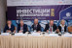
  30-31 ОКТЯБРЯ 2017, МОСКВА
  ﻿IV ежегодная конференция "HEALTHCARE INVESTMENTS.

КОМПАС ДЛЯ ПРЕДПРИЯТИЙ

  
  ﻿ИНТЕРВЬЮ
  ﻿Il Президент ИРТП отвечает на вопросы Russia News
  “РУССИФИКАЦИЯ ПРОДУКЦИИ И ДОСТУП К МИНИКРЕДИТАМ КАК СПОСОБ ОБОЙТИ САНКЦИИ”
  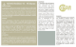
  ЭКОНОМИЧЕСКИЕ НОВОСТИ РОССИИ
  ﻿Читайте периодический бюллетень ИРТП, посвященный российской экономике.

ОБЪЯВЛЕНИЯ ЧЛЕНОВ ИРТП

  
  ﻿CARNELUTTI RUSSIA
  Читайте newsletter по законодательству и налогам за 3квартал 2017 на итальянском и ﻿русском языках.
  
  FIDENZA VILLAGE
  ﻿С 27.10 по 5.11 2017 для членов ИРТП – особые скидки по случаю PRIVATE SALE.

  
  LEXALIA﻿
  ﻿Как управлять персональными данными работников на основании GDPR.
  
  ﻿LOGOS ASSOCIATI
  Введен норматив относительно обязательного указания места производства пищевых продуктов.
  Скачайте примечание.﻿

  Мнста производства пищевых
  
  LUDING﻿
  ﻿Скачайте специальное предложение, действительное в течение декабря 2017, на лучшие итальянские вина. Скидка 40%.
  
  REGENS INTERNATIONAL
  ﻿Читайте newsletter о последних изменениях и возможностях рынка недвижимости в России.

ТОЛЬКО ДЛЯ ЧЛЕНОВ ИРТП

  
  

НОВЫЕ ЧЛЕНЫ

В этом месяце поздравляем с вступлением в члены:

  
  ﻿ACE-RU LLC
  EAC Certificate
  www.aceconsulting.it﻿
  
  ACTOR
  ﻿Advanced Analytics, Operations Research, Statistical models, theory of Systems and Control.
  www.act-OperationsResearch.com
  
  ﻿ATB
  Перевозки грузовым транспортом.
  www.atbspb.ru

  
  ﻿AUSSERER & CONSULTANTS
  Outsourcing, бухгалтерская отчетность
  www.ausserer-consultants.com
  
  ﻿CAMOMILLA ITALIA (CMT S.R.L.)
  Оптовая и розничная торговля женской одеждой и аксессуарами под маркой Camomilla Italia.
  www.camomillaitalia.com
  
  ﻿SIMVOL YUG
  Производство и продажа (оптовая и розничная) товаров с государственной и корпоративной символикой.
  www.simvol.ru



﻿ТОРГОВЫЙ ДОМ “POLAIR”

﻿Холодильное оборудование
www.polair.com﻿

НОВОСТИ ИЗ ЖУРНАЛА BEYOND THE HEADLINES

  
  ЧТО УДЕРЖИВАЕТ ЭКСПАТОВ В РОССИИ?
  Девальвация рубля и финансовый кризис ограничили запрос российских предприятий на иностранных специалистов, […] тем не менее, многие из них решили остаться и оценивают будущее российской экономики с большим оптимизмом, по сравнению с российскими коллегами.
  Читать статью до конца

  
  МОСКВА ВМЕСТЕ С ENEL ЗАПУСКАЕТ CAR SHARING ЭЛЕКТРОМОБИЛЕЙ
  Новые инвестиции в проект запуска экологически чистых мини-каров до 2018 года. Подробности соглашения пока неизвестны, но планируется построить в столице 50 заправок для 400 электромобилей
  Читать статью до конца

NOSTRI PARTNER



  
  
  

ИТАЛО-РОССИЙСКАЯ ТОРГОВАЯ ПАЛАТА

  Ufficio di Milano:
  Corso Sempione, 32/B - 20154 Milano
  tel.: +39 02 86995240 - fax: +39 02 85910363
  e-mail: info@ccir.it
  Московское представительство:
  125009 Москва, Большой Кисловский пер.,1/1/12
  тел.: +7 495 9896 816 - факс: +7 495 9896816 ext.123
  e-mail: ccir@mosca.ru

www.ccir.it

  
  
  
  

